棠湖中学外语实验学校附属小学
二年级第12周周末练习题
班级 姓名 家长签字
一、我是计算小能手。
4×7＝ 3×9＝ 6×3＝ 5×8＝ 26+19+29=
4×3＝ 3×7＝ 5×4＝ 5×7＝ 19+27+40=
25元+34元= 1米-30厘米= 7元8角+1元2角=
二、填空。
1、 1米=（ ）厘米 2米=( )厘米 1米40厘米=( )厘米
40厘米+60厘米=（ ）厘米=( )米 1元=（ ）角
1角=（ ）分 3元=（ ）角 500分=（ ）元
2、在○里填上“>”“<”或“=”。
21+29○29+21 62-15+14○32+20 5元○50分 18角○2元
3×4 ○4+4+4 5×5○15+5 9×4 ○5×7 4×4 ○8+8
98厘米○1米 100厘米○1米 1米30厘米○125厘米
8m○8cm 1米-50厘米○40厘米 23厘米○32厘米
3、计算7×5和5×7都可以用乘法口诀 来计算。
4、根据口诀“三八二十四”写出两个乘法算式是 和 。
5、1张 能换（ ）张 ；2张 能换（ ）张 。
20元
5元
5元
2元
6、在（ ）里填上合适的单位。
门高约2（ ） 课桌高约80 ( ) 字典厚约5（ ） 妈妈的鞋跟高约5（ ）
小明的身高是1（ ）30（ ） 黄瓜长约25（ ） 小明跳远110（ ）
三、画一画。
1、画一条长5厘米的线段。 2、画一条比5厘米长，比8厘米短的线段。

3、画一条比10厘米短3厘米的线段。

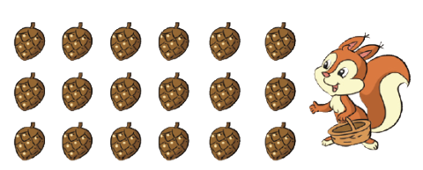
四、圈一圈，填一填。
1、 2、 3、
每个篮子里装2个 ，
需要（ ）个篮子。
每个篮子里装3个 ，
需要（ ）个篮子。
每个篮子里装6个 ，
需要（ ）个篮子。

五、解决问题。
1、学校组织冬游，有37个女生，有46个男生参加。他们乘坐大小两架车去，大汽车
坐满54人后，小汽车应坐多少人？

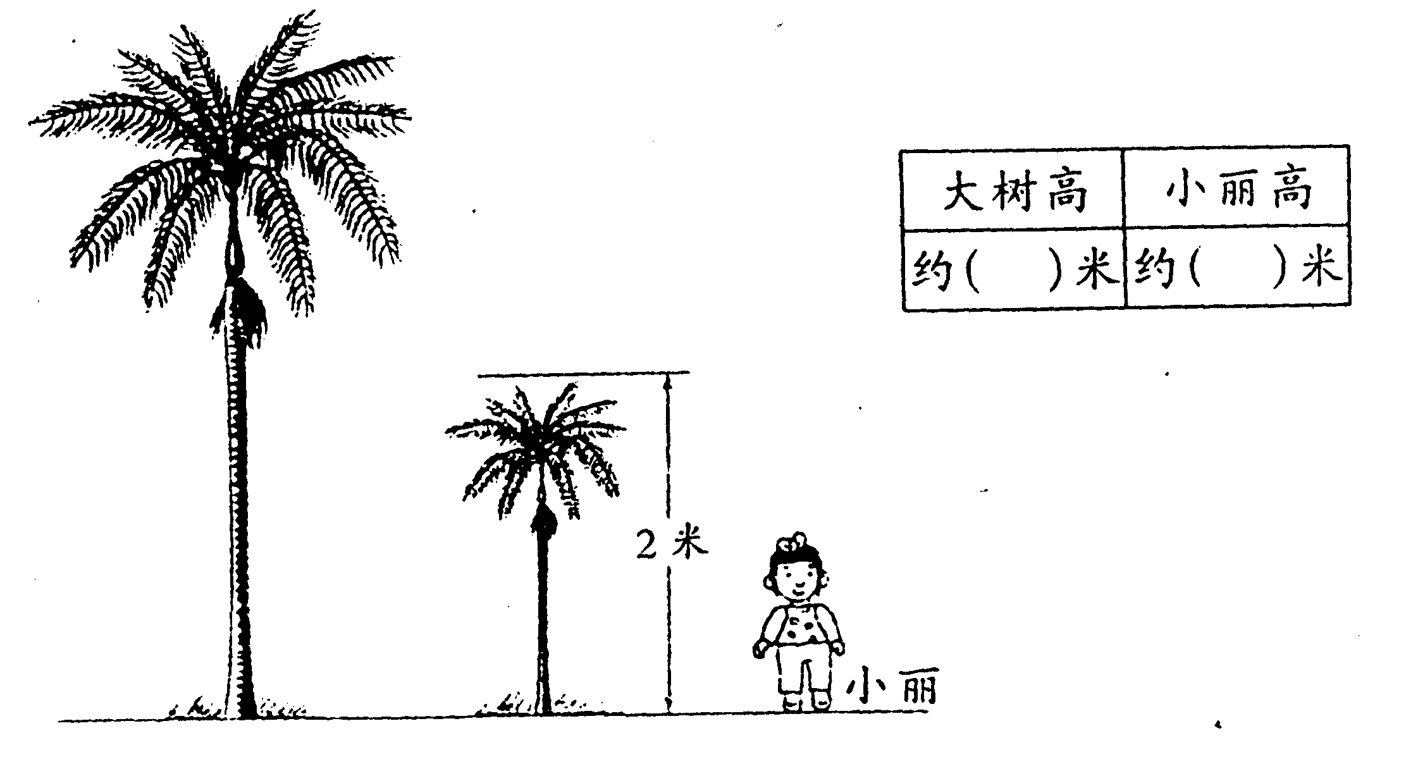
大树高 小丽高

约（ ）米 约（ ）米
？米
附加题：
- 估一估，
填一填。

2、下面的每个小方格的线长是1厘米，观察一下，想办法比一比哪条黑线长？先填出两条线的长度，再在长的那条前面的（ ）里打“√”。
（ ）
（ ）厘米

（ ）
（ ）厘米

4、24只小动物排成一排，从前往后数，小熊排在第11位，从后往前数小狗排在第6位，这两只动物中间还有（ ）只小动物。

- 在○理填上合适的数，
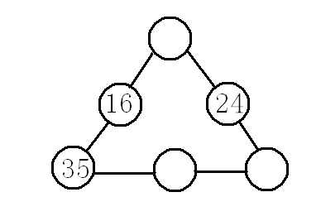
使每条线上三个数相加得70。

